附件1

都江堰灌区“两区”划定任务分解表
行政区域 | 永久性基本农田（万亩） | 功能区占地总面积（万亩） | 粮食生产功能区划定任务（万亩） |  |  | 油菜生产保护区建设任务  （万亩） | 复种与重叠面积（万亩）
行政区域 | 永久性基本农田（万亩） | 功能区占地总面积（万亩） | 水稻 | 小麦 | 玉米 | 油菜生产保护区建设任务  （万亩） | 小麦玉米重合面积 | 小麦水稻重合  面积
都江堰灌区（30个〔县、市、区〕） | 1657.27 | 1060 | 660 | 434 | 400 | 345 | 202 | 232
成都市 | 577.37 | 328 | 226 | 111 | 102 | 95 | 48 | 63
简阳市 | 112.04 | 82 | 26 | 30 | 56 | 35 | 28 | 2
彭州市 | 66.02 | 40 | 35 | 2 | 5 |  |  | 2
都江堰市 | 33.77 | 16 | 16 | 7 |  |  |  | 7
崇州市 | 50.75 | 33 | 33 | 11 |  | 15 |  | 11
邛崃市 | 62.6 | 37 | 30 | 10 | 7 | 12 | 5 | 5
郫都区 | 26.06 | 8 | 8 | 0 |  |  |  | 0
大邑县 | 39.54 | 18 | 18 | 8 |  | 6 |  | 8
金堂县 | 76.77 | 37 | 12 | 19 | 25 | 15 | 15 | 4
双流区 | 12.56 | 7 | 7 | 5 |  |  |  | 5
天府新区 | 28.31 | 15 | 6 |  | 9 | 5
新都区 | 31.07 | 19 | 19 | 10 |  | 5 |  | 10
新津县 | 16.24 | 10 | 10 | 4 |  | 2 |  | 4
青白江区 | 21.64 | 6 | 6 | 5 |  |  |  | 5
德阳市 | 316.05 | 242 | 177 | 128 | 65 | 75 | 40 | 88
旌阳区 | 34.78 | 24 | 24 | 17 |  | 5 |  | 17
行政区域 | 永久性基本农田（万亩） | 功能区占地总面积（万亩） | 粮食生产功能区划定任务（万亩） |  |  | 油菜生产保护区建设任务  （万亩） | 复种与重叠面积（万亩）
行政区域 | 永久性基本农田（万亩） | 功能区占地总面积（万亩） | 水稻 | 小麦 | 玉米 | 油菜生产保护区建设任务  （万亩） | 小麦玉米重合面积 | 小麦水稻重合  面积
罗江县 | 32.59 | 18 | 18 | 3 |  | 15 |  | 3
什邡市 | 29.3 | 28 | 28 | 8 |  | 5 |  | 8
绵竹市 | 42.3 | 34 | 34 | 29 |  | 5 |  | 29
广汉市 | 38.48 | 32 | 32 | 26 |  | 5 |  | 26
中江县 | 138.6 | 106 | 41 | 45 | 65 | 40 | 40 | 5
绵阳市 | 214.75 | 147 | 77 | 63 | 70 | 70 | 30 | 33
涪城区 | 16.1 | 9 | 9 | 5 |  | 2 |  | 5
三台县 | 150 | 99 | 34 | 46 | 65 | 50 | 30 | 16
安州区 | 48.65 | 39 | 34 | 12 | 5 | 18 |  | 12
遂宁市 | 138.64 | 77 | 27 | 40 | 50 | 30 | 29 | 11
射洪县 | 92.03 | 54 | 19 | 30 | 35 | 20 | 23 | 7
大英县 | 46.61 | 23 | 8 | 10 | 15 | 10 | 6 | 4
乐山市 | 54.6 | 38 | 23 |  | 15
井研县 | 54.6 | 38 | 23 |  | 15
眉山市 | 262.8 | 154 | 104 | 67 | 50 | 50 | 35 | 32
东坡区 | 79.5 | 39 | 39 | 10 |  | 20 |  | 10
仁寿县 | 142.99 | 98 | 48 | 50 | 50 | 30 | 35 | 15
彭山区 | 22.91 | 10 | 10 | 5 |  |  |  | 5
青神县 | 17.4 | 7 | 7 | 2 |  |  |  | 2
资阳市 | 93.06 | 74 | 26 | 25 | 48 | 25 | 20 | 5
雁江区 | 93.06 | 74 | 26 | 25 | 48 | 25 | 20 | 5

附件2
“两区”划定流程图
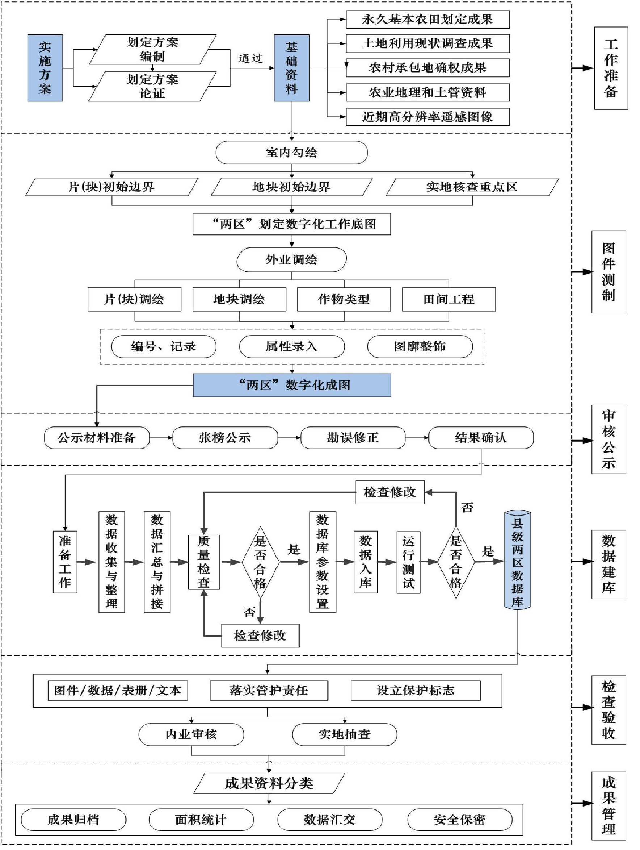

附件3

都江堰灌区“两区”划定工作台账
序号 | 时间安排 | 工作任务 | 主要内容
1 | 7月上旬前 | 启动、培训 | 开展“两区”划定工作启动和技术培训。
2 | 7月中旬前 | 工作准备 | 完成“两区”划定实施方案的编制、论证，基础资料收集。
3 | 8月中旬前 | 图件测制 | 完成“两区”划定底图制作、预编码、实地核查、面积量算、图件编制。
4 | 8月下旬前 | 审核公示 | 完成“两区”划定图件的审核公示。
5 | 9月下旬前 | 数据建库 | 整理“两区”划定的基础资料、图件、表册和文本成果，利用软硬件系统设备建立“两区”数据库。
6 | 10月中旬前 | 检查验收 | 采取内业审核和实地抽查相结合的方式，完成“两区”划定成果检查验收。
7 | 11月上旬前 | 成果管理 | “两区”划定成果经验收合格后，由各级农业管理部门备案，并进行整理归档、统计和逐级汇交等管理工作，推进成果共享利用。

